

Manual Técnico
Practica 1

Universidad de San Carlos de Guatemala
Centro Universitario de Occidente
División de Ciencias de la Ingeniería
Lab. Introducción a la Programación y Computación 2
Segundo Semestre 2026
Kevin Javier López Estrada 201831605

Quetzaltenango, 12 de agosto de 2026

Diagrama Entidad/Relación

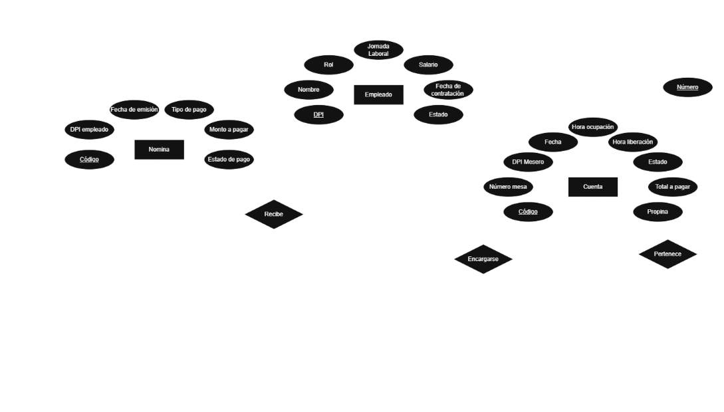
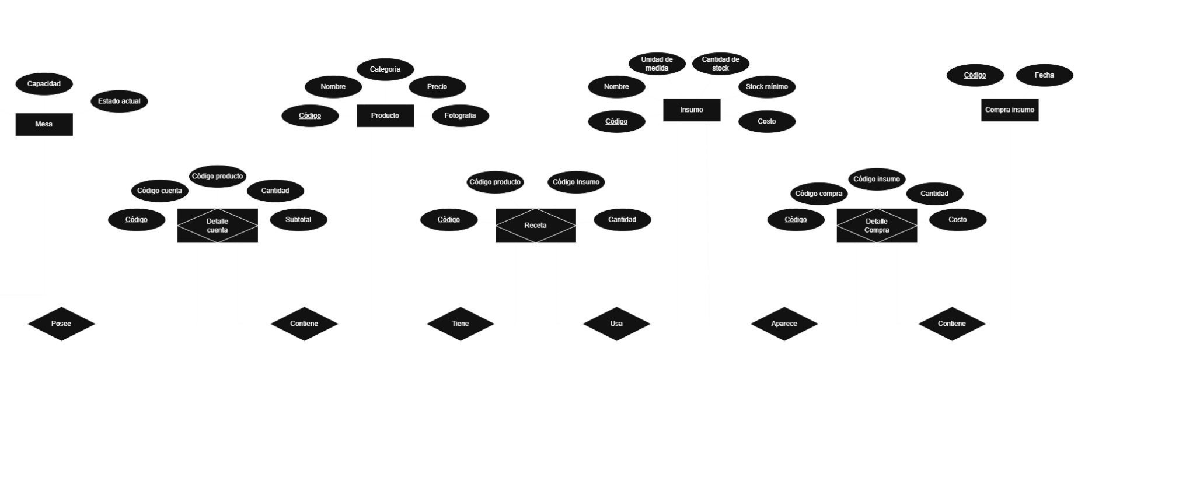
Mapeo Físico De La DB
CREATE DATABASE `cafeteria`;

USE `cafeteria`;

CREATE TABLE `empleado` (
`dpi` varchar(13) PRIMARY KEY,
`nombre` Varchar(100) NOT NULL,
`rol` ENUM ('MESERO', 'COCINA', 'BARISTA', 'ADMINISTRADOR') NOT NULL,
`jornada_laboral` ENUM ('MATUTINA', 'VESPERTINA', 'NOCTURNA') NOT NULL,
`salario` double NOT NULL,
`fecha_contratación` date NOT NULL,
`estado_habilitación` bool DEFAULT true
);

CREATE TABLE `nomina` (
`codigo` varchar(5) PRIMARY KEY,
`dpi_empleado` varchar(13),
`fecha_emisión` date NOT NULL,
`tipo` ENUM ('QUINCENA', 'FIN_DE_MES') NOT NULL,
`monto_pago` double NOT NULL,
`estado_pago` ENUM ('PENDIENTE', 'PAGADO') DEFAULT 'PENDIENTE'
);

CREATE TABLE `insumo` (
`código` varchar(5) PRIMARY KEY,
`nombre` varchar(100) NOT NULL,
`unidad_de_medida` varchar(50) NOT NULL,
`cantidad_stock` int DEFAULT 0,
`stock_minimo` int DEFAULT 0,
`costo` double DEFAULT 0.00
);

CREATE TABLE `compra_insumo` (
`código` varchar(6) PRIMARY KEY,
`fecha` date NOT NULL
);

CREATE TABLE `detalle_compra` (
`código` varchar(9) PRIMARY KEY,
`código_compra` varchar(6),
`código_insumo` varchar(5),
`cantidad` int NOT NULL,
`costo` double NOT NULL
);

CREATE TABLE `producto` (
`código` varchar(5) PRIMARY KEY,
`nombre` varchar(100) NOT NULL,
`categoria` ENUM ('BEBIDA_CALIENTE', 'BEBIDA_FRIA', 'POSTRE', 'COMIDA') NOT NULL,
`precio` double NOT NULL,
`fotografia` blob
);

CREATE TABLE `foto` (
`codigo` varchar(5) PRIMARY KEY,
`código_producto` varchar(5),
`data` blob NOT NULL,
`tipo` Varchar(20) NOT NULL,
`nombre` Varchar(100) NOT NULL,
`tamaño` long NOT NULL
);

CREATE TABLE `receta` (
`código` varchar(5) PRIMARY KEY,
`código_producto` varchar(5),
`código_insumo` varchar(5),
`cantidad` int NOT NULL
);

CREATE TABLE `mesa` (
`número` int PRIMARY KEY,
`capacidad` int NOT NULL,
`estado` ENUM ('LIBRE', 'OCUPADA') DEFAULT 'LIBRE'
);

CREATE TABLE `cuenta` (
`código` varchar(6) PRIMARY KEY,
`número_mesa` int,
`dpi_mesero` varchar(13),
`fecha` date NOT NULL,
`hora_ocupación` time NOT NULL,
`hora_liberación` time NOT NULL,
`estado` ENUM ('ABIERTA', 'PAGADA') DEFAULT 'ABIERTA',
`total_a_pagar` double,
`propina` double
);

CREATE TABLE `detalle_cuenta` (
`código` varchar(9) PRIMARY KEY,
`código_cuenta` varchar(6),
`código_producto` varchar(5),
`cantidad` int NOT NULL,
`subtotal` double NOT NULL
);

ALTER TABLE `nomina` ADD FOREIGN KEY (`dpi_empleado`) REFERENCES `empleado` (`dpi`);

ALTER TABLE `detalle_compra` ADD FOREIGN KEY (`código_compra`) REFERENCES `compra_insumo` (`código`);

ALTER TABLE `detalle_compra` ADD FOREIGN KEY (`código_insumo`) REFERENCES `insumo` (`código`);

ALTER TABLE `foto` ADD FOREIGN KEY (`código_producto`) REFERENCES `producto` (`código`);

ALTER TABLE `receta` ADD FOREIGN KEY (`código_producto`) REFERENCES `producto` (`código`);

ALTER TABLE `receta` ADD FOREIGN KEY (`código_insumo`) REFERENCES `insumo` (`código`);

ALTER TABLE `cuenta` ADD FOREIGN KEY (`número_mesa`) REFERENCES `mesa` (`número`);

ALTER TABLE `cuenta` ADD FOREIGN KEY (`dpi_mesero`) REFERENCES `empleado` (`dpi`);

ALTER TABLE `detalle_cuenta` ADD FOREIGN KEY (`código_cuenta`) REFERENCES `cuenta` (`código`);

ALTER TABLE `detalle_cuenta` ADD FOREIGN KEY (`código_producto`) REFERENCES `producto` (`código`);
13/08/2026

